Identité utilisateur de bout en bout
Application mobile → Azure API Management → Agent hébergé Microsoft Foundry → Serveur MCP, avec myID (Keycloak) et échange de jeton On-Behalf-Of
Principes d'authentification · Version 3.0 (Keycloak / OBO / APIM) · Septembre 2026
En résumé
L'utilisateur s'authentifie une seule fois auprès de myID (Keycloak) en OpenID Connect avec PKCE. L'application ne détient qu'un seul jeton, destiné au BFF.
Le BFF, implémenté par Azure API Management (policies, sans code applicatif) et client confidentiel de myID, échange ce jeton contre un jeton destiné au serveur MCP (Standard Token Exchange, RFC 8693, On-Behalf-Of). Il appelle ensuite Foundry avec sa propre identité Azure, en déclarant explicitement l'utilisateur représenté (x-ms-user-identity).
Le jeton MCP rejoint l'agent hébergé par un en-tête x-client-*. Le serveur MCP n'accepte que les jetons obtenus par le BFF (azp) et identifie l'utilisateur par sub. Le modèle de langage ne voit jamais de jeton.

1. Contexte et problème
L'application mobile authentifie ses utilisateurs auprès de myID, un fournisseur d'identité (IdP) Keycloak compatible OAuth 2.0 / OpenID Connect. Le chat s'appuie sur un agent hébergé Microsoft Foundry qui appelle des outils exposés par un serveur MCP. Ces outils agissent au nom de l'utilisateur : ils doivent connaître son identité, et pouvoir la vérifier.
Trois contraintes empêchent une approche naïve :
- Foundry n'accepte que des jetons Microsoft Entra ID en entrée. Les utilisateurs finaux sont dans myID, pas dans Entra ID.
- Le mode « OAuth identity passthrough » de Foundry exige des utilisateurs Entra du même tenant que le projet : il est inapplicable ici.
- Lorsqu'on invoque un agent référencé, on ne peut pas redéfinir ses outils dans la requête (erreur tools: Not allowed when agent is specified). Il est donc impossible d'injecter, requête par requête, un outil MCP portant le jeton de l'utilisateur.
Objectif : faire circuler une identité utilisateur vérifiable depuis l'application jusqu'au serveur MCP, sans dépendre d'Entra ID pour les utilisateurs, et sans que le terminal, la plateforme ou le modèle ne deviennent dépositaires d'un jeton utilisable contre le serveur MCP.

2. Principes directeurs
La solution repose sur huit principes, indépendants de l'outillage retenu.

P1. Séparer l'identité des services de l'identité des utilisateurs
Deux identités coexistent sans jamais se mélanger. Entra ID authentifie des services : le BFF (API Management), qui parle à Foundry avec une identité managée dédiée. myID authentifie les utilisateurs, et c'est son jeton qui fait foi pour les données métier. Foundry reçoit l'identité de l'utilisateur sous forme déléguée et déclarée, jamais sous forme d'un compte Entra.

P2. Un jeton, une audience : l'échange plutôt que la transmission
Chaque jeton est émis pour une seule ressource (claim aud). Le jeton de l'application (aud = weather-bff) n'est jamais relayé au serveur MCP : le BFF l'échange contre un nouveau jeton (aud = weather-mcp). C'est l'exigence de la spécification d'autorisation MCP (pas de token passthrough). En cas de fuite, un jeton ne peut pas être rejoué contre une autre API.

P3. Valider à chaque saut (zero trust)
Tout composant qui reçoit un jeton vérifie lui-même la signature (clés publiques JWKS du realm myID), l'émetteur (iss), l'audience (aud), l'application émettrice (azp), l'expiration (exp) et les scopes dont il a besoin. Aucune confiance n'est accordée sur la seule base de la position réseau ou de l'appelant précédent.

P4. Le BFF, seul point de confiance côté serveur
Seul le BFF peut obtenir un jeton pour le serveur MCP : l'échange est réservé à son client confidentiel weather-bff, et le serveur MCP n'accepte que les jetons dont azp = weather-bff. Seul le BFF peut aussi déclarer l'utilisateur à Foundry (permission d'impersonation), à partir du sub qu'il a lui-même validé, jamais d'une donnée fournie par le client.

P5. Le modèle ne voit jamais de jeton
Le jeton n'apparaît ni dans le prompt, ni dans l'historique de conversation, ni dans les arguments des outils, ni dans les journaux, ni dans le système de fichiers de la session. Dans l'agent, il vit dans le contexte de la requête HTTP et n'est ajouté qu'au moment de l'appel vers le serveur MCP. Une injection de prompt ne peut donc pas l'exfiltrer.

P6. Côté ressource, l'identité vient du jeton, pas du modèle
Le serveur MCP détermine l'utilisateur exclusivement à partir du claim sub du jeton validé. Aucun outil n'accepte de paramètre du type « userId » que le modèle pourrait remplir. L'autorisation est vérifiée outil par outil à partir des scopes (weather:read, favorites:write).

P7. Durées de vie courtes, échec fermé
Les access tokens durent 5 minutes. Les refresh tokens sont rotatifs, avec détection de réutilisation. Révoquer le jeton de l'application ne révoque pas un jeton déjà échangé, d'où l'importance de cette durée courte. En l'absence de jeton valide, l'agent répond 401 avant tout appel au modèle (fail closed), plutôt que de laisser le modèle improviser une réponse.

P8. Moindre privilège pour chaque service
L'identité managée dédiée de l'API « chat » d'API Management (distincte de celle qui lit Key Vault) ne reçoit que ce dont elle a besoin : invoquer l'agent (rôle Foundry Agent Consumer) et déléguer l'identité utilisateur (rôle personnalisé limité à UserIdentityImpersonation). Côté myID, le client weather-bff n'a aucun flux interactif : il ne sert qu'à l'échange de jetons. Son secret est stocké dans Azure Key Vault et lu par APIM via une named value ; en production, il est remplacé par un JWT signé (private_key_jwt) ou un certificat (mTLS).

3. Acteurs et frontières de confiance
Composant | Zone de confiance | Identité portée | Rôle dans l'authentification
App mobile / web | Non fiable (terminal utilisateur) | Client public weather-mobile : aucun secret | Authentifie l'utilisateur (Authorization Code + PKCE), conserve A et le refresh token dans Keychain / Keystore
myID (Keycloak)  realm weather | Tiers de confiance | Émetteur unique (iss) | Authentifie l'utilisateur, émet A, réalise l'échange A → B, publie ses clés (JWKS)
BFF = API Management  (API « chat ») | Passerelle publique (de confiance) | Client confidentiel weather-bff + identité managée dédiée | Valide A, échange A contre B, obtient E, déclare l'utilisateur à Foundry
Microsoft Entra ID | Azure | — | Émet le jeton E pour l'identité dédiée d'APIM
Passerelle Foundry | Plateforme managée | — | Valide E, contrôle les rôles, isole les données par utilisateur, filtre les en-têtes
Agent hébergé | Plateforme managée (votre code) | Identité d'agent Foundry (appels au modèle) | Pré-contrôle B, l'attache aux seuls appels MCP de la requête
Serveur MCP | Ressource protégée | Resource server weather-mcp | Valide B (dont azp = weather-bff), identifie l'utilisateur par sub, contrôle les scopes par outil

4. Les jetons en jeu
Jeton | Émetteur | aud | azp | Circulation | Durée | Validé par
A · utilisateur | myID | weather-bff | weather-mobile | App → APIM | 5 min | APIM
B · utilisateur (OBO) | myID (échange) | weather-mcp | weather-bff | APIM → Foundry → agent → MCP | 5 min | APIM, agent, MCP
E · service | Entra ID | Foundry | APIM (MI dédiée) | APIM → Foundry | Azure | Passerelle Foundry
Refresh token | myID | — | weather-mobile | Reste sur l'app | Rotatif | myID
L'identité déléguée n'est pas un jeton
L'en-tête x-ms-user-identity contient un identifiant opaque et stable calculé par APIM : oidc: + SHA-256(iss | sub). Le sub n'étant unique que par émetteur, on le combine à iss. Le hachage respecte aussi le jeu de caractères imposé par Foundry.
Foundry s'en sert pour isoler les conversations, sessions et données stockées de chaque utilisateur. Il n'accorde aucun droit par lui-même.

5. Schéma de flux
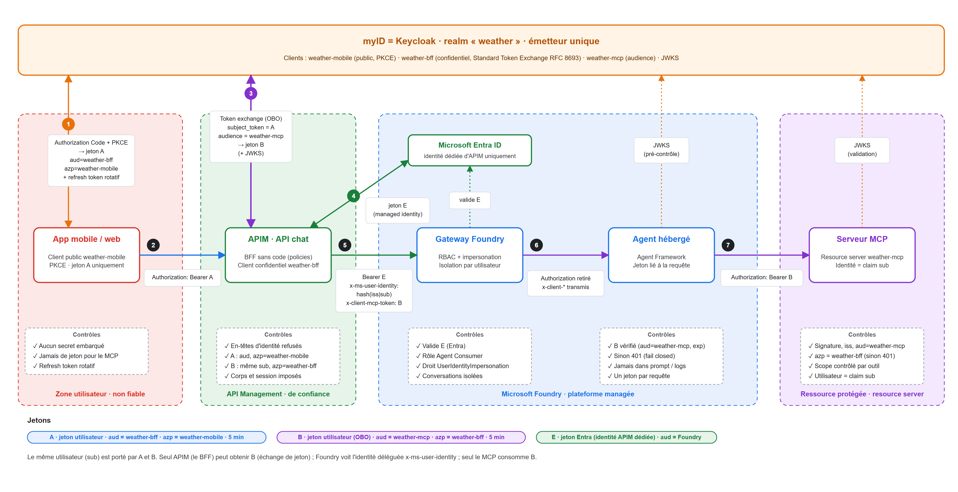
Figure 1 · Flux d'authentification, frontières de confiance et contrôles réalisés par chaque composant

Lecture du schéma
- Authentification de l'utilisateur auprès de myID (Authorization Code + PKCE, navigateur système). L'application reçoit le jeton A (aud = weather-bff, azp = weather-mobile) et un refresh token rotatif. Elle n'obtient jamais de jeton pour le serveur MCP.
- L'application appelle le BFF avec A. Le BFF valide la signature, l'émetteur, l'audience, l'expiration et exige azp = weather-mobile.
- Échange de jeton (OBO) : le BFF présente A à myID avec ses propres identifiants de client confidentiel et demande audience = weather-mcp. myID émet B pour le même utilisateur, avec azp = weather-bff et les seuls scopes auxquels l'utilisateur a droit. Le BFF met B en cache jusqu'à son expiration, puis le vérifie (même sub, azp, scope requis).
- Le BFF obtient auprès d'Entra ID un jeton E qui représente le BFF, pas l'utilisateur.
- Le BFF appelle l'agent avec E, l'identité déléguée x-ms-user-identity et le jeton B dans x-client-mcp-token.
- La passerelle Foundry valide E et les droits du BFF, isole la conversation par utilisateur, retire Authorization et relaie les en-têtes x-client-* au conteneur.
- L'agent vérifie B, puis le présente au serveur MCP. Celui-ci le valide à son tour, exige azp = weather-bff et en déduit l'utilisateur.
Les flèches en pointillés vers myID représentent la récupération des clés publiques (JWKS), mises en cache, qui permettent de vérifier les signatures sans interroger myID à chaque requête.

6. Diagramme de séquence
La figure 2 (page suivante) détaille la chronologie des échanges. Elle se lit en deux phases.
Phase 1 · Authentification. Flux OpenID Connect Authorization Code avec PKCE : l'application génère un secret éphémère (code_verifier) dont elle n'envoie que l'empreinte à l'autorisation. Seul le détenteur du secret peut ensuite échanger le code contre des jetons. Aucun secret n'est embarqué dans l'application. La page de connexion myID s'affiche dans le navigateur système (jamais une WebView), ce qui laisse à myID la maîtrise de la saisie des identifiants et du MFA.
Phase 2 · Appel du chat. Le BFF valide A, puis l'échange contre B auprès de myID (sauf si B est déjà en cache). Il vérifie B, obtient son jeton Entra E, déclare l'utilisateur à Foundry et transmet B. La passerelle vérifie que le BFF a le droit de déléguer et isole les données par utilisateur. L'agent pré-contrôle B et l'attache aux seuls appels MCP de cette requête. Le serveur MCP valide B et répond pour l'utilisateur identifié par sub. Aucun jeton n'est renvoyé à l'application dans la réponse.

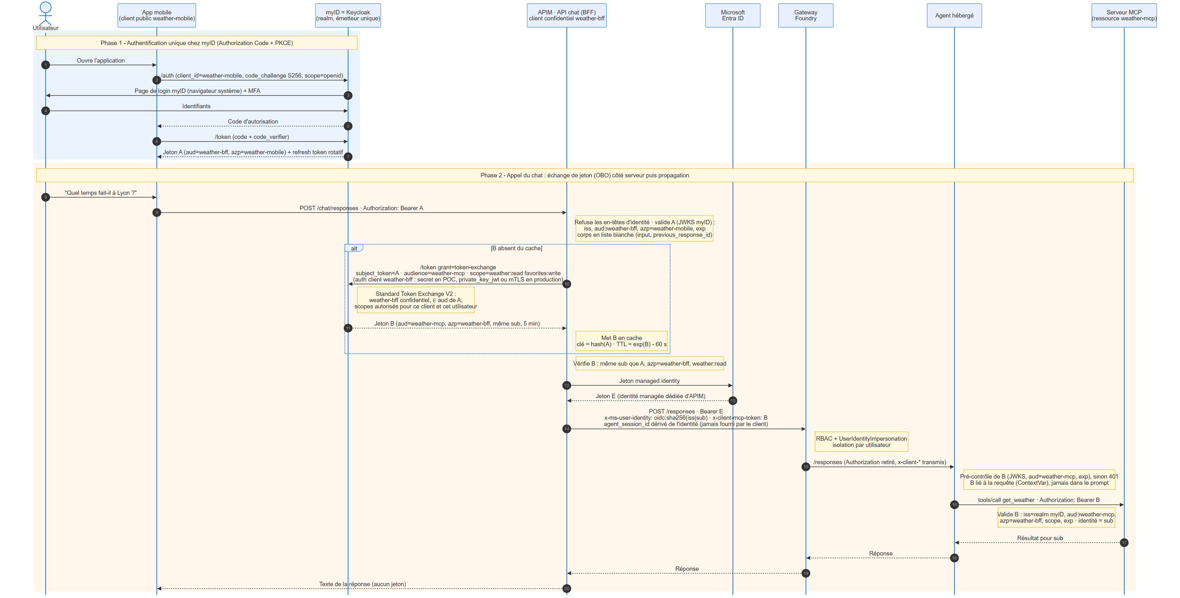
Figure 2 · Séquence complète : authentification, échange de jeton On-Behalf-Of, appel du chat

7. L'échange de jeton On-Behalf-Of dans myID (Keycloak)
myID implémente le Standard Token Exchange de Keycloak (version 2, supportée à partir de Keycloak 26.2), conforme à la RFC 8693. Ses règles portent une partie importante de la sécurité de la solution :
Règle Keycloak | Conséquence pour la sécurité
Seul un client confidentiel peut échanger un jeton | Le terminal (client public weather-mobile) ne peut pas obtenir B lui-même : seul le BFF, authentifié auprès de myID, le peut
Le client demandeur doit figurer dans l'aud du jeton présenté | Le BFF ne peut échanger que des jetons qui lui sont destinés (mapper Audience weather-bff sur weather-mobile)
L'audience demandée doit être un client du même realm | B est limité à la ressource weather-mcp
Les scopes de B viennent des client scopes optionnels du demandeur | weather:read et favorites:write sont rattachés à weather-bff. favorites:write n'est accordé qu'aux utilisateurs ayant le rôle weather-premium
B porte le même sub et azp = weather-bff | Le serveur MCP identifie l'utilisateur et vérifie que le jeton a été obtenu par le BFF
Révoquer A ne révoque pas B | B doit rester court (5 minutes)

Point d'attention : ajout de scopes lors de l'échange
Par défaut, Keycloak autorise un échange à ajouter des scopes optionnels du client demandeur, absents du jeton d'origine. C'est voulu ici : les permissions MCP ne figurent pas dans le jeton de l'application, elles sont ajoutées lors de l'échange et conditionnées par les rôles de l'utilisateur (favorites:write n'est accordé qu'au rôle weather-premium).
La client policy downscope-assertion-grant-enforcer, qui interdit tout scope absent de A, est donc incompatible avec ce modèle : l'activer obligerait à placer les permissions MCP dans le jeton de l'application. Le contrôle effectif reste le conditionnement des scopes par rôle, vérifié par le test de sécurité.

Pourquoi l'échange côté serveur plutôt qu'un second jeton demandé par l'application
- Le jeton destiné au MCP n'existe jamais sur le terminal : le vol d'un téléphone ou une application compromise ne permet pas d'appeler le serveur MCP.
- Seul le BFF peut obtenir ce jeton, et le serveur MCP peut l'exiger (azp = weather-bff).
- L'application reste simple : un seul jeton, une seule audience.
- Le coût est un appel à myID par jeton, limité par la mise en cache de B dans le BFF jusqu'à son expiration.

8. Le BFF implémenté par Azure API Management
Le BFF n'est pas un service codé : c'est une API (« chat ») d'Azure API Management, dont les policies enchaînent les contrôles ci-dessous. Chaque étape échoue de façon fermée : une erreur arrête la requête avant l'appel à l'agent.
Étape (policy) | Contrôle | En cas d'échec
CORS | Seule l'origine de l'application web est autorisée | Requête refusée par le navigateur
Limite par IP | 120 requêtes / minute avant authentification | 429
Refus des en-têtes d'identité | Un client qui envoie x-ms-user-identity, x-client-* ou x-agent-* est rejeté : ces valeurs ne sont calculées que par la passerelle | 400
Validation de A (validate-jwt) | Signature (JWKS du realm), iss, aud = weather-bff, azp = weather-mobile, expiration | 401
Limite par utilisateur | 30 requêtes / minute par sub | 429
Corps en liste blanche | Seuls input (1 à 4000 caractères) et previous_response_id sont acceptés ; le corps envoyé à l'agent est reconstruit (pas de tools, instructions, model…) | 400
Échange OBO | A → B auprès de myID avec le secret de weather-bff (lu dans Key Vault), mise en cache par empreinte de A jusqu'à l'expiration de B | 502 générique (aucun détail de myID)
Validation de B | Signature, aud = weather-mcp, azp = weather-bff, même sub que A, scope weather:read | 502 / 403
Délégation Foundry | Jeton Entra de l'identité dédiée, x-ms-user-identity, x-client-mcp-token = B, session de l'agent dérivée de l'identité | —

Constat du test de sécurité : la session de l'agent
Foundry isole bien les conversations entre utilisateurs délégués (réutiliser l'identifiant de réponse d'un autre utilisateur renvoie 404), mais pas les sessions (le bac à sable du conteneur, avec son $HOME). Un client pouvait donc désigner la session d'un autre utilisateur.
La passerelle ne laisse plus le client choisir la session : tout agent_session_id envoyé est rejeté, et APIM impose une session par utilisateur, dérivée de son identité validée (SHA-256("session|" + identité déléguée)).
- Journalisation : Application Insights reçoit les métriques et les erreurs de la passerelle, sans aucun en-tête ni corps : aucun jeton ne peut s'y retrouver.
- Secrets : le secret de weather-bff n'est jamais copié dans APIM ; une named value référence le secret Key Vault, lu par une identité managée distincte de celle qui appelle Foundry.
- Testabilité : les policies ne s'exécutent pas localement. Un test de bout en bout et de sécurité (31 cas : jetons falsifiés, en-têtes usurpés, corps malveillants, accès croisés, CORS, limitation de débit) est exécuté à chaque déploiement.

9. Mécanismes Foundry mobilisés

Délégation de l'identité utilisateur
Un service de confiance peut indiquer à Foundry l'utilisateur représenté par une requête, via l'en-tête x-ms-user-identity. Il faut pour cela la permission …/agents/endpoints/UserIdentityImpersonation/action, absente de tous les rôles prédéfinis : elle est accordée par un rôle personnalisé, à la seule identité du BFF. Foundry isole alors conversations, sessions et données par utilisateur final plutôt que par service appelant.
Point d'attention
Foundry ne cloisonne pas les utilisateurs délégués les uns des autres : tout service disposant de la permission peut agir pour n'importe quel utilisateur. La frontière de sécurité est le BFF, d'où les principes P4 et P8.

Transmission du jeton jusqu'au conteneur
La passerelle Foundry ne relaie au conteneur qu'une liste fermée d'en-têtes. Elle ne transmet jamais Authorization, Cookie ou Host. Seuls les en-têtes préfixés par x-client- passent inchangés : c'est le canal utilisé pour le jeton B (x-client-mcp-token). Ce canal évite de placer le jeton dans le corps de la requête, qui serait stocké dans l'historique de conversation.

Outils définis dans le code de l'agent
Les outils MCP sont déclarés dans l'agent hébergé et non dans la requête, ce qui supprime l'erreur tools: Not allowed when agent is specified. Le client MCP de l'agent ajoute, à chaque appel, l'en-tête Authorization construit à partir du jeton de la requête en cours. Si l'identité change entre deux requêtes, la connexion MCP est reconstruite, ce qui écarte tout mélange d'identités entre utilisateurs simultanés.

Pourquoi ni « OAuth identity passthrough » ni Toolbox OAuth
Ces mécanismes stockent le consentement de l'utilisateur par identité Entra appelante, et exigent des utilisateurs Entra du tenant du projet. Avec myID, tous les utilisateurs apparaîtraient sous l'unique identité du BFF : l'identité serait perdue.

10. Menaces et contre-mesures
Menace | Contre-mesures
Vol de jetons sur le terminal | PKCE, aucun secret embarqué, stockage Keychain / Keystore, A court, rotation des refresh tokens avec révocation en cas de réutilisation. Le terminal ne détient jamais de jeton pour le MCP
Rejeu de A contre le serveur MCP | Audiences distinctes (weather-bff ≠ weather-mcp) : le MCP refuse A (401)
Obtention de B par un autre client (application, script) | Échange réservé au client confidentiel weather-bff (un client public reçoit une erreur) ; le MCP exige azp = weather-bff
Élévation de privilèges lors de l'échange | Scopes optionnels conditionnés aux rôles de l'utilisateur ; option downscope-assertion-grant-enforcer
Vol du secret de weather-bff | Secret uniquement dans Key Vault, lu par APIM via une identité managée dédiée ; en production private_key_jwt ou mTLS, rotation
Usurpation via x-ms-user-identity | En-tête calculé uniquement par APIM ; un client qui l'envoie est rejeté (400) ; permission d'impersonation réservée à l'identité dédiée de l'API « chat »
Choix de la session d'un autre utilisateur (agent_session_id) | Session imposée par la passerelle et dérivée de l'identité ; toute valeur envoyée par le client est rejetée
Injection de champs Responses (tools, instructions, model) | Corps reconstruit par la passerelle à partir d'une liste blanche
Injection de prompt visant à exfiltrer un jeton | Le jeton est hors de portée du modèle : ni prompt, ni historique, ni arguments d'outil (P5)
Injection de prompt visant à agir pour un autre utilisateur | L'identité provient du sub du jeton, jamais d'un argument ; scopes contrôlés par outil (P6)
Mélange d'identités entre requêtes simultanées | Jeton lié au contexte de la requête ; reconnexion MCP en cas de changement d'identité
Fuite dans les journaux et traces | Jetons jamais journalisés ; seuls un préfixe de l'identité hachée et des métadonnées sont tracés
Jeton expiré, forgé ou absent | Rejet 401 par le BFF, par l'agent avant tout appel au modèle, puis par le serveur MCP (P7)
Mauvaise configuration ou compromission d'APIM | Impact élevé (il échange tout jeton A reçu et peut déléguer n'importe quel utilisateur) : identité dédiée par rôle, policies versionnées et déployées par code, test de sécurité à chaque déploiement, supervision et alertes

11. Limites et compromis assumés
- Le jeton B transite par la passerelle Foundry, en en-tête et sans persistance dans l'historique. Si ce transit est inacceptable, deux alternatives existent : une assertion interne signée par le BFF (le MCP fait alors confiance au BFF plutôt qu'à myID), ou l'exécution des outils par le BFF lui-même (function calling), au prix d'une orchestration plus complexe.
- Sessions Foundry non cloisonnées entre utilisateurs délégués : la passerelle impose une session par utilisateur (section 8). Tout nouveau point d'entrée vers l'agent doit appliquer la même règle.
- Limitation de débit approximative : sur les tiers v2 d'API Management, les compteurs sont synchronisés de façon asynchrone ; la limite est indicative à quelques requêtes près.
- La confiance dans le BFF est centrale : il échange les jetons et déclare l'identité à Foundry. Sa protection est critique (P4, P8).
- Révocation : fermer la session myID d'un utilisateur n'invalide pas un B déjà émis. Sa durée de 5 minutes borne l'exposition.
- Traçabilité de la délégation : Keycloak n'ajoute pas de claim act (la délégation y est expérimentale). La chaîne se reconstitue par azp et par les événements d'échange de jetons de myID.
- Disponibilité : myID devient une dépendance de chaque nouvelle conversation (échange de jeton). La mise en cache de B réduit la charge, mais myID doit être dimensionné en conséquence.
- Le pré-contrôle dans l'agent est une défense en profondeur. La validation qui fait foi reste celle du serveur MCP.

12. Mise en œuvre dans myID (Keycloak)
Le POC déploie un Keycloak jouant le rôle de myID, avec exactement cette configuration (fichier platform/keycloak/realm-config.json). Pour le vrai myID :
- Utiliser Keycloak 26.2 ou plus : le Standard Token Exchange y est supporté et activé par défaut.
- Créer le client public weather-mobile : Authorization Code uniquement, PKCE S256 obligatoire, redirect URIs de l'application (Universal / App Links), mapper Audience ajoutant weather-bff.
- Créer le client confidentiel weather-bff : aucun flux interactif, Standard Token Exchange activé, authentification par private_key_jwt ou certificat (mTLS).
- Créer weather-mcp (cible d'audience) et les client scopes optionnels weather:read et favorites:write de weather-bff, avec un mapper Audience vers weather-mcp et, si besoin, un conditionnement par rôle.
- Fixer les durées de vie (5 à 10 minutes) et activer la rotation des refresh tokens.
- Rendre le token endpoint et la JWKS du realm joignables depuis Azure (API Management, agent, serveur MCP).
- Vérifier que le claim sub est stable et non réaffecté dans le temps.

13. Glossaire
Terme | Définition
BFF | Backend For Frontend : backend dédié à une application cliente, unique point d'entrée entre l'application et le reste du système. Ici implémenté par une API d'Azure API Management
Policy APIM | Règle déclarative exécutée par la passerelle API Management sur chaque requête (validation de jeton, appel sortant, transformation, limitation…)
PKCE | Proof Key for Code Exchange (RFC 7636) : protège le flux Authorization Code des clients publics, sans secret embarqué
Client public / confidentiel | Un client public (application mobile) ne peut pas garder de secret ; un client confidentiel (service serveur) s'authentifie auprès de l'IdP
Audience (aud) | Ressource à laquelle un jeton est destiné ; un jeton doit être refusé par toute autre ressource
sub | Identifiant de l'utilisateur, unique pour un émetteur donné
azp | Application cliente à laquelle le jeton a été délivré (ici weather-mobile pour A, weather-bff pour B)
JWKS | Jeu de clés publiques de l'émetteur, qui permet de vérifier la signature des jetons
Token Exchange / OBO | RFC 8693 : échange d'un jeton contre un autre (autre audience) en conservant l'identité de l'utilisateur ; On-Behalf-Of désigne ce cas d'usage
Standard Token Exchange | Implémentation de la RFC 8693 dans Keycloak (≥ 26.2), limitée aux jetons émis par le même realm
Managed identity | Identité Azure d'un service, sans secret à gérer, utilisée pour obtenir des jetons Entra ID
MCP | Model Context Protocol : protocole standard d'exposition d'outils aux agents ; son volet autorisation s'appuie sur OAuth 2.1

14. Références
- Spécification MCP : Authorization
- Keycloak : configuring and using token exchange
- API Management : policy validate-jwt
- Foundry : isoler les sessions des agents hébergés par utilisateur
- Foundry : contrat d'exécution des agents hébergés (en-têtes transmis)
- Foundry : permissions des agents hébergés (délégation d'identité)
- RFC 7636 : PKCE
- RFC 8693 : OAuth 2.0 Token Exchange
- RFC 9728 : OAuth 2.0 Protected Resource Metadata

